Cahier des charges :

Véhicules d’Exceptions

SOMMAIRE :

# Description du projet

# Types d’utilisateurs

### Visiteurs

### Inscrits

### Modérateurs/admin

### Propriétaire

# Découpage du projet

### Emilien

### Marwan

### Paul

# Choix

# Les évolutions

# Description du projet

**"Véhicules d'Exception"** est un site web dédié à la présentation et à la mise en avant de véhicules prestigieux disponibles à l’essai dans un garage haut de gamme.

Conçu pour des passionnés d'automobiles de luxe par des passionnés

Le site propose une vaste liste de véhicules prestigieux divisés en 3 sections (4 pour les inscrits) :

1. Sportives, Contenant nos véhicules les plus puissants et plus récents
2. Collections, véhicules dont l’histoire a façonné l’automobile moderne
3. Atypique, véhicules dont le design, souvent extravagant, ont repoussés les limites de l’automobile
4. Véhicules de la communauté (Exclusivité Inscrits)

Nos véhicules sont soigneusement sélectionnés pour leur élégance, leur performance et leur histoire. Les visiteurs ont la possibilité de rechercher ces véhicules selon différents critères, tels que le modèle, la marque, ou d'autres caractéristiques spécifiques.

Les utilisateurs peuvent naviguer facilement à travers les différentes annonces de véhicules. Chaque fiche produit offre une présentation détaillée du véhicule, comprenant des photos haute résolution, des spécifications techniques

Les utilisateurs ayant un compte peuvent, si intéressés, prendre contact avec le garage via un formulaire, afin d’organiser un essai routier.

Nos sources d’inspirations majeurs sont des sites d’archives de véhicules tel que « L’art de L’automobile ». La simplicité et l’efficacité mais aussi et surtout l’influence que ce site a sur cette communauté nous a grandement inspiré. Nos autres sources d’inspirations sont des sites de locations de voitures plus traditionnels tel que Sixt par exemple, ce dernier nous a inspiré dans notre système de réservation de véhicule.

Afin offrir une expérience utilisateur optimale sur tous les appareils, du PC au smartphone. Le site est conçu dans le but de permettre une navigation fluide et réactive, quel que soit le périphérique utilisé.

# Types d’utilisateurs

### Visiteurs

Les visiteurs sont des utilisateurs qui naviguent sur le site sans être connectés. Ils ont accès à certaines fonctionnalités de base pour explorer les véhicules d'exception disponibles. Les fonctionnalités pour les visiteurs comprennent :

- Consulter les annonces de véhicules disponibles.

- Effectuer des recherches avancées selon différents critères tels que la marque, le modèle, etc.

- Contacter le garage pour obtenir plus d'informations sur un véhicule spécifique

### Inscrits

Les utilisateurs inscrits sont ceux qui se sont enregistrés sur le site en créant un compte personnel. Ils bénéficient de fonctionnalités supplémentaires par rapport aux visiteurs, ce qui leur permet de personnaliser leur expérience sur la plateforme, Le profil est privé, accessible seulement à l'utilisateur lui-même et aux administrateurs, qui contient les informations suivantes :

– Véritable nom

– Adresse Mail complète

– Mot de passe (s'il veut le modifier)

- Date de rendez-vous, si rendez-vous pris

Les fonctionnalités pour les utilisateurs inscrits comprennent :

- Ajouter des photos de véhicules afin d’agrandir la base de données et la parties « Véhicules de la communauté » .

- Marquer des annonces de véhicules comme favoris pour les retrouver facilement ultérieurement.

- Demander un rendez-vous pour un essai routier

- Modification de ses informations personnelles

- Récupération de son mot de passe si celui-ci est oublie via la fonctionnalité « Mot de Passe Oublié », Le mail renseigné doit être le même que celui lier au compte égaré.

### Modérateurs/admin

Les modérateurs ou administrateurs sont des utilisateurs dotés de privilèges étendus, leur permettant de gérer et de superviser le bon fonctionnement du site. Leur rôle principal est de veiller à ce que les annonces soient conformes aux politiques du site et de garantir une expérience utilisateur de qualité. Les fonctionnalités pour les modérateurs/administrateurs comprennent :

- Ajouter et valider de nouvelles annonces de véhicules à la base de données du site pour la partie « Véhicules de la communauté ».

- Lire et gérer les réservations faites par les utilisateurs pour des essais routiers ou des visites au garage.

- Supprimer des annonces ou des comptes utilisateurs en cas de non-respect des règles du site.

### Propriétaire

Le propriétaire est l'administrateur principal du site, responsable de sa gestion globale. Il détient les droits les plus élevés et a accès à toutes les fonctionnalités de contrôle et de supervision. Les fonctionnalités spécifiques pour le propriétaire comprennent :

- Supprimer des comptes utilisateurs ou des annonces de véhicules si nécessaire.

- Gérer les paramètres du serveur et assurer la sécurité et la stabilité du site.

- Consulter des rapports et des statistiques sur l'utilisation du site pour évaluer sa performance et prendre des décisions stratégiques.

# Découpage du projet

Le projet "Véhicules d'Exception" a été réalisé avec une approche collaborative où chaque membre de l'équipe a contribué selon ses compétences et ses aptitudes. Bien que tout le monde se soit entraidé sur divers aspects du projet, une répartition naturelle des tâches s'est formée en fonction des forces et des intérêts de chacun. Voici un aperçu du découpage du projet et des contributions individuelles :

### Emilien

Emilien s'est principalement concentré sur le développement Back-end et Front-end du projet, en mettant en œuvre les maquettes des pages véhicules avec HTML et CSS. Il a été responsable de la conception visuelle et de l'aspect esthétique du site. De plus, Emilien a progressivement intégré des fonctionnalités dynamiques en PHP pour générer les pages de manière dynamique, et a implémenté des fonctionnalités telles que l'ajout de photos et la récupération de mots de passe via e-mail. Il a également travaillé sur la partie connexion en PHP.

### Marwan

Marwan s’est occupé du développement back-end du projet, en se concentrant sur la mise en place de la base de données. Il a conçu et créé la structure de la base de données pour stocker efficacement les informations sur les véhicules. De plus, Marwan a travaillé en étroite collaboration avec l'équipe front-end pour assurer une intégration fluide entre la base de données et l'interface utilisateur.

### Paul

Paul a également travaillé sur le développement front-end, en contribuant à la conception visuelle et à la rédaction des fiches techniques des véhicules. Il a apporté une attention particulière aux détails et à la présentation des informations sur les véhicules. En outre, Paul a été chargé de mettre en place la fonctionnalité de déconnexion en PHP, permettant aux utilisateurs de se déconnecter en toute sécurité de leur compte. Il s’est aussi chargé de la rédaction complète du cahier des charges et ce dans les respects des attendus émis par notre responsable ( M. Le Breton).

Notre équipe a utilisé une variété d'outils et de ressources pour mener à bien le projet. Voici quelques-uns des principaux outils et bibliothèques utilisés :

- Le cours : On s’est appuyer sur les divers cours/ slides mis à notre disposition afin de mettre en place les 1er bases des différends types de langages obligatoires dans notre projet, « Véhicules d’exception ».

- ChatGPT : Il a été utilisé pour générer le formulaire de connexion, pour aider à l'implémentation de certaines fonctionnalités en PHP/JS, ainsi que pour rédiger des descriptions de certains véhicules.

- MDN Web Docs : Cela a été une ressource précieuse pour des informations détaillées sur l'implémentation HTML/CSS et d'autres aspects du développement web.

- Stack Overflow : La communauté de Stack Overflow a été une source inestimable de solutions et de conseils pour résoudre les problèmes et les erreurs rencontrés lors du développement, en particulier pour le débuguer des aspects de nos scripts.

# Choix

# Tout d’abord nous avons opté de prendre un hébergeur en ligne (Infomaniak) car selon les conseils de notre professeur cela serait plus simple lors de notre évaluation. De plus cela nous a permis de découvrir comment fonctionne un serveur en ligne, ce qui nous sera surement utile dans le futur.

La plupart de nos codes sont en PHP pour une raison assez simple, la simplicité de ce code. En effet le système de connexion, de demande d’essai, d’ajout aux favoris, d’ajout de voiture ou même simplement l’affichage des voitures dans les pages correspondantes sont en PHP. Nous avions auparavant créé un fichier CSV qui comptait toutes les voitures puis après quelques recherches nous avions compris qu’il fallait créer une table « voitures » dans une base de données avec ces mêmes voitures pour nous faciliter la tâche.

Ceci nous a permis d’afficher toutes ces voitures simplement en changeant quelques mots dans les requêtes SQL.

Structure de la table « voitures » :

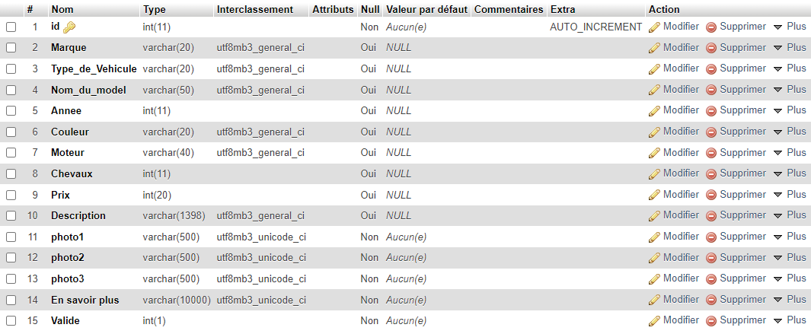

Après avoir compris le système nous avons vite réalisé que tout serait plus simple en passant par des tables qui seraient stockées dans la même base de données. C’est ainsi que nous avons crée le système d’inscription après avoir créé la table « connexion », le système de demande d’essai avec la table « dde_essai » et le système d’administrateur avec la table « administrateurs »

Structure de la table « connexion » :

Structure de la table « dde_essai » :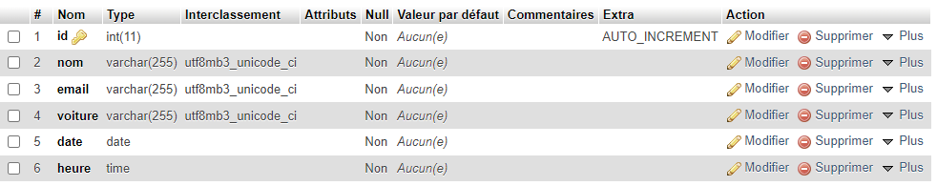

Structure de la table « administrateurs » :

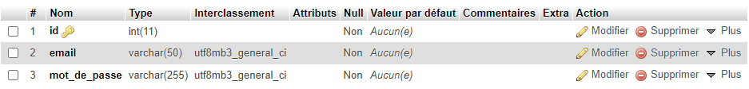

Le système le plus compliquer à implémenter était le système des favoris, créer la table n’était que le début des questionnements car le problème était de lier la table « connexion » avec la table « favoris » pour récupérer l’identifiant de l’utilisateur connecté et l’associer à l’identifiant des voitures qu’il a ajoutées aux favoris. Après de nombreux essais et différentes structures de table crées nous avons réussi à les liés grâce aux requêtes SQL.

Structure table « favoris »



Le langage PHP est de loin le plus impressionnant parmi tous les langages que nous avons appris jusque-là, du fait de sa flexibilité des actions que nous pouvons faire grâce aux requêtes SQL. De plus il nous a permis d’implémenter les systèmes de recherche et de tris très simplement étant donné que toutes les informations nécessaires étaient dans la base de données. C’est pourquoi nous avons choisi de coder le plus de nos fonctionnalités avec ce langage et d’utiliser le Javascript surtout dans les messages de connexion, d’ajout de voitures..

Exemple de requête SQL d’une page qui est accessible lorsque que nous sommes connecté pour afficher uniquement les véhicule de la marque Aston Martin et de la catégorie collection :

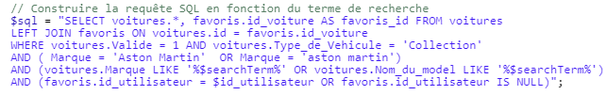

Ici tout d’abord nous implémentons le système de favoris en sélectionnant toutes les colonnes de la table « voitures » et uniquement la colonne « id_voitures » de la table « favoris » renommée ici comme « favoris_id » pour la clarté.

On lie par la suite les deux tables en utilisant « voitures.id » et « favoris.id_voiture » comme joint.

Puis on filtre les résultats pour inclure seulement les voitures où la colonne « valides » est égale à 1, du type "Collection" et dont la marque est "Aston Martin" ou « aston martin ».

Ensuite on implémente le système de recherche en fonction de la marque ou du modèle de la voiture qui sont des informations de la table « voiture ».

Et pour finir on complète le système de favoris en ajoutant les voitures favorites de l’utilisateur mais aussi celle qui ne sont pas dans ses favoris.

Comme j’ai pu le dire auparavant il nous suffit de changer quelques mots pour sélectionner totalement autre chose ou pour supprimer une fonctionnalité de notre page.

# Les évolutions

En envisageant les futures évolutions du projet "Véhicules d'Exceptions", plusieurs améliorations et fonctionnalités supplémentaires pourraient être explorées pour répondre aux besoins croissants des utilisateurs. Voici quelques idées d'évolutions potentielles :

1. Utilisation d'une Base de Données Centralisée

Actuellement, le projet utilise une base de données standard (Infomaniak) pour stocker les informations sur les véhicules, les utilisateurs et les réservations. Pour faciliter l'accès et la gestion des ressources du site par les administrateurs généraux, il serait avantageux de migrer vers une base de données centralisée plus sophistiquée. Cette base de données centralisée permettrait une gestion plus efficace des droits d'accès et des permissions, ainsi qu'une meilleure intégration avec d'autres systèmes et applications.

1. Amélioration de l'Expérience sur Smartphone

Une des priorités pour les évolutions futures du projet serait d'améliorer l'expérience utilisateur sur les appareils mobiles, en particulier sur les smartphones. Bien que le site soit fonctionnel sur les smartphones, l'expérience utilisateur laisse à désirer. Une optimisation spécifique pour les petits écrans pourrait être envisagées. Cela garantirait une expérience fluide et agréable pour les utilisateurs accédant au site depuis un smartphone.

1. Implémentation de PHP Mailer

Pour se conformer aux normes de sécurité et de protection des données en ligne, l'implémentation de PHP Mailer pourrait être envisagée. PHP Mailer est une bibliothèque PHP largement utilisée pour l'envoi d'e-mails à partir de scripts PHP. En intégrant PHP Mailer dans le projet, cela permettrait d'améliorer la fiabilité et la sécurité des communications par e-mail avec les utilisateurs, notamment pour la récupération de mots de passe ou les notifications importantes.

1. Monétisation du Site

Enfin, une évolution potentielle du projet pourrait inclure la monétisation du site, soit par l'introduction de publicités ciblées, soit par la collecte de données des utilisateurs pour des analyses marketing. La mise en place de publicités pertinentes sur le site pourrait générer des revenus supplémentaires pour soutenir le développement et la maintenance continue de la plateforme.